Муниципальное казенное дошкольное общеобразовательное учреждение комбинированного вида №465 «Золушка»

Творческий проект «Игры на асфальте»

Разработан: Винокурова Г.В.
Каночкина О.Е.
Исаченко В.А.
Трелис О.П.

Новосибирск-2021

Предлагаемый проект представляет педагогическую работу с детьми
дошкольного возраста.
Данный проект направлен на приобретение новых знаний и умений детей дошкольного возраста; для повышения профессиональной компетенции педагогов в области физического развития, познавательной деятельности и приобщения родителей к совместной деятельности с детьми.
В результате реализации проекта у детей сформируется более высокий уровень познавательной активности, творческих способностей, практических навыков и умений. Сформируется уверенность в своих действиях, дети научатся проявлять активность и любознательность.
Предоставляемый проект реализовался в МКДОУ №465 «Золушка», г. Новосибирска. Его реализация рассчитана на 3 месяца март 2021г.- май 2021г.

Проект создать – не поле перейти,
Мы не искали легкого пути,
Мы можем все, хоть мы совсем не боги,
В дошкольном деле мы - простые педагоги…
О.В.Каржаневская

Актуальность проекта:

С наступлением лета дети много времени проводят на свежем воздухе. Как внести разнообразие в эти летние прогулки? Предлагаем важные для досуга и развития дошкольника развивающие игры на асфальте.
Что мелками можно рисовать, знают все, но далеко не все знакомы с развивающими играми, в которые можно играть на улице.
Отличительная особенность игр на асфальте заключается в том, что одну и ту же игру можно проводить каждый день, используя разные виды двигательной активности, позволяя избежать однообразия. Используя один рисунок, можно организовать несколько игр для детей разного возраста и различной физической подготовленности – игр, направленных на развитие двигательных навыков с учетом зоны ближайшего развития.
Организуя соревновательную деятельность, педагог учит детей вежливому, тактичному, внимательному отношению к товарищам по команде, умению управлять своим поведением в коллективе сверстников.
Игры на асфальте многофункциональны и вариативны, что являются хорошим дополнением к традиционным занятиям по физическому воспитанию, делая их более эмоциональными, разнообразными. Игровые занятия с использованием рисунков на асфальте также активизируют умственную деятельность ребёнка.
В процессе их проведения совершенствуются разные виды движений, варьируются способы организации детей.
Более того, меняющаяся игровая обстановка позволяет закрепить знание правил игры, обогащает двигательный опыт детей и обеспечивает его творческое использование в играх, что способствует проявлению ловкости в разнообразных жизненных ситуациях.
Игры с использованием рисунков на асфальте не требуют специального оборудования и дополнительного места для проведения. Их легко организовать везде, где есть асфальт: на групповом участке, дорожке вокруг детского сада, площадке перед зданием. Количество участников не ограничено: правила предусматривают одновременное участие в игре всех детей, что способствует повышению двигательной плотности физкультурно-оздоровительного мероприятия.
Игры помогут воспитателю интересно и эффективно провести утреннюю гимнастику, физкультурные занятия и досуги, прогулки, организовать самостоятельную деятельность детей и индивидуальную работу по развитию и совершенствованию двигательных навыков и умений.

Цель и задачи проекта:

Цель: Обучение детей играм на асфальте, организовать физическую активность детей на свежем воздухе.

Задачи:
«Физическое развитие»:

- Укреплять здоровье детей путем повышения адаптационных возможностей организма, развивать двигательные и психические способности, способствовать формированию положительного эмоционального состояния;
- Всесторонне совершенствовать физические функции организма;
- Формировать интерес и потребность в занятиях физическими упражнениями;
- Удовлетворять естественную потребность в движении, создавать условия для демонстрации двигательных умений каждого ребенка.

«Художественно-эстетическое развитие»:

- Поддерживать инициативу детей в импровизации;
- Активизировать воображение, инициативу, творчество ребенка.
Духовно обогащать детей положительными эмоциями.

«Познавательное развитие»:

- Удовлетворять детскую любознательность, не подавляя при этом интереса к узнаванию природы, формировать необходимые для разностороннего развития ребенка представления о ней, прививать навыки активности и самостоятельности мышления;
- Развивать навыки общения со сверстниками, взрослыми и окружающей природой.

«Социально-коммуникативное развитие»:

- Развивать игровую деятельность воспитанников;
- Приобщать к элементарным общепринятым нормам взаимоотношений со сверстниками и взрослыми;

«Речевое развитие»

- Развитие свободного общения со взрослыми и детьми;
- Развитие всех компонентов устной речи детей (лексической стороны, грамматического строя речи, произносительной стороны речи; связной речи – диалогической и монологической форм) в различных формах и видах детской деятельности;
- Способствовать речевому стимулированию (повторение, объяснение, обсуждение, побуждение, напоминание, уточнение).

Ожидаемые результаты:
Проявляют инициативу и творчество
В диалоге с взрослыми поясняют правило игры
Дети проявляют устойчивый познавательный интерес
Умение детей организовывать игры на асфальте;
Активное участие детей и их родителей в развитии двигательной активности.

Этапы проекта:

1 этап. Подготовительный.

Обоснование актуальности темы, мотивация её выбора.
Формулирование задач и цели проекта.
Подбор методической, справочной литературы по тематике проекта.

2 этап. Выполнение проекта.

Подготовка и организация игр. Проведение игр.

3 этап. Результаты.
Составление картотеки игр.
Реализация проекта игры на асфальте педагогами и родителями дошкольного учреждения.

Основные принципы:
Принцип доступности (методы обучения соответствуют возрасту, уровню развития, подготовки, интересам детей);
Принцип последовательности (устанавливать взаимосвязи, переходить от простого к сложному);
Принцип индивидуализации (индивидуальный подход к каждому ребенку, учет его особенностей).

Список используемой литературы
1. Глазырина Л.Д., Овсянкин В.А. Методика физического воспитания детей дошкольного возраста: Пособие для педагогов дошкольных учреждений. – М.: Гуманит. изд. центр ВЛАДОС, 1999. -176с.: ил. ISBN 5-691-00186-8
2. Шебеко В.Н., Ермак Н.Н., Шишкина В.А. Физическое воспитание дошкольников: Учебное пособие для студентов средних педагогических учебных заведений. — 2-е изд. -М.: Издательский центр «Академия», 1997. -192с. -ISBN 5-7695-0062-Х

3. Миняева С.А. Подвижные игры дома и на улице. От 2 до 14 лет /Светлана Миняева. -2-е изд. -М.: Айрис-пресс, 2007. -208с.: ил. — (Внимание: дети!) ISBN 978 -5 – 8112 – 2328 – 2
4. «Физическая культура: воспитание, образование, тренировка» №1, 2002.
5. nsportal.ru

Приложения
  - «Ходилки». (5 группа)
На асфальте рисуются разноцветные дорожки, в конце которых – геометрические фигуры.
Цель: ребёнок должен выбрать дорожку одного цвета и внимательно идти по ней.
Задачи: Развитие внимания, ловкости и координации движений.
Закрепление знания геометрических фигур, умения ориентироваться в пространстве.
Закрепление цвета.
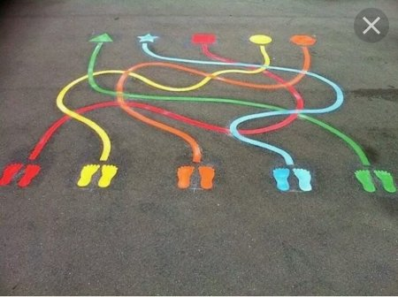
Конец дорожки – цель, к которой игроки будут.

  - «Разноцветные домики»(1 группа)
На асфальте рисуются разноцветные кружочки.
Цель: учить детей действовать по сигналу воспитателя. Ориентироваться в пространстве.
Задачи: приучать детей двигаться по сигналу, не наталкиваясь друг на друга.
Формировать умение ориентироваться в пространстве с последующим выполнением задания.
Закрепить знание цвета.
Развивать ловкость, внимание.

3. «Гусеница»(2 группа)
Цель: развивать координацию движений, точность, умение ориентироваться в пространстве.
Дети становятся точно на нарисованные подошвочки, двигаются прыжками от хвоста гусеницы (или от головы). Приходится прыгать и вперед, и назад, и боком.

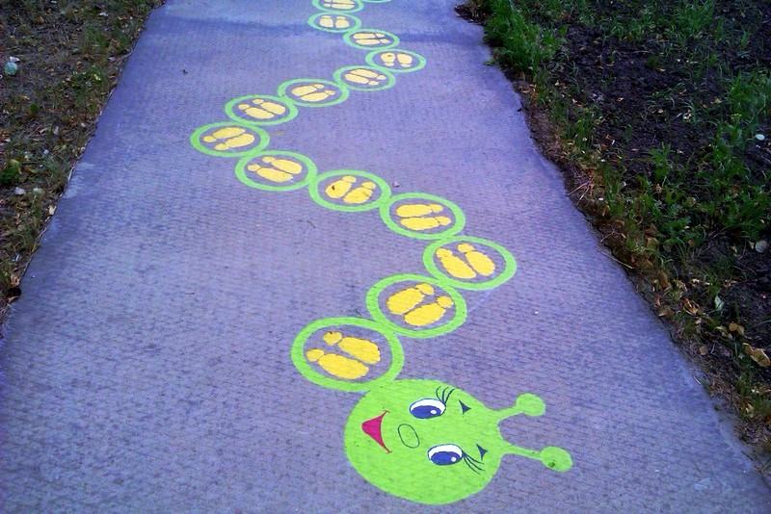

4. Игра «Подсолнух»(9группа)
Прыгаем на правой ноге по цифрам от 1 до 9, затем двумя ногами прыгнуть на цифру 10 и выпрыгнуть. Затем разворачиваемся прыгаем двумя ногам на цифру 10, затем на левой ноге прыгаем от 9 до 1.
Задачи:
- организовать активность детей на свежем воздухе, обогащать новыми координационно-сложными движениями.
- активизировать умственную деятельность ребёнка: закреплять знания прямого и обратного счёта, закреплять цвет.
- дисциплинировать дошкольников, развивать сообразительность, двигательную инициативу и самостоятельность.

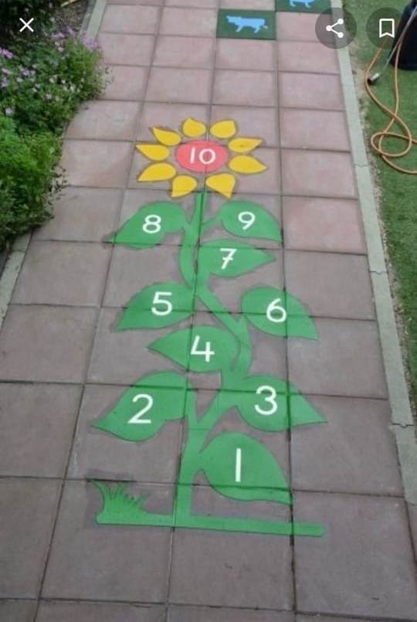

5. Игра на асфальте «Бабочка».(11 группа)
1. Цель: формирование элементарных математичских представлений, развитие координации движений в прыжках.
Дети прыгают по очереди по геометрическим фигурам, обозаченных цифрами в различных последовательностях: от 1 до 9 (прямой порядковый счет), от 1 до 9 парами (и от 2 до 8 парами), в обратном порядке. Задачу можно усложнять в зависимости от возраста: например, «перепрыгни на число, большее на 4, а затем меньшее на 1».
2. Цель: развитие ловкости, скорости движения, внимания, уменя работать в команде.
Эстафета: дети по очереди добегают с отмеченной границы до «бабочки» с мячом в руках, затем, зажав мяч между ног прыгают в заданной педагогом последовательности, и, снова взяв мяч в руки, бегут назад, передавая мяч следующему за ним игроку.
3. Цель: развитие слухового и зрительного внимания, формирование представлений о геометрических фигурах (с опорой на цветовое восприятие).
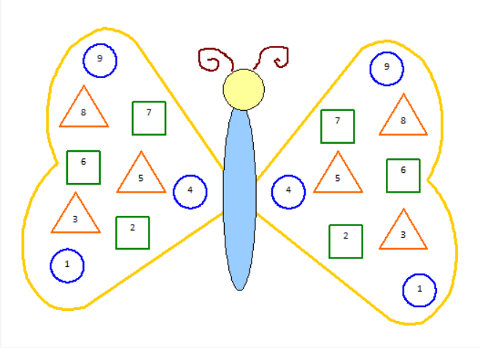
Дети бегут друг за другом вокруг «бабочки». По сигналу воспитателя останавливаются и встают на обозначенные фигуры, например, только круги и треугольники. Те, кто не успели встать, выходят из игры. Игра продолжается по тому же принципу путем уменьшения количества обозначенных фигур до последнего, занявшего нужную фигуру, ребенка.

6.Игра «Лабиринт на асфальте»(12 группа)
Цель: Создать эмоционально-благоприятные условия пребывания детей в дошкольном учреждении, отвечающих требованиям здоровья сбережения и эстетической привлекательности.
Задачи:
- Развивать эстетические чувства детей и художественное восприятие.
- Повысить двигательную активность детей на прогулке.
- Совершенствовать двигательные навыки воспитанников.
- Создать благоприятную психологическую обстановку на прогулке.
- Развивать коммуникативные умения детей.
- Совершенствовать познавательные процессы воспитанников.
7. Способствовать развитию внимания, восприятия, памяти, наблюдательности, способности анализировать, сравнивать, устанавливать простейшие связи.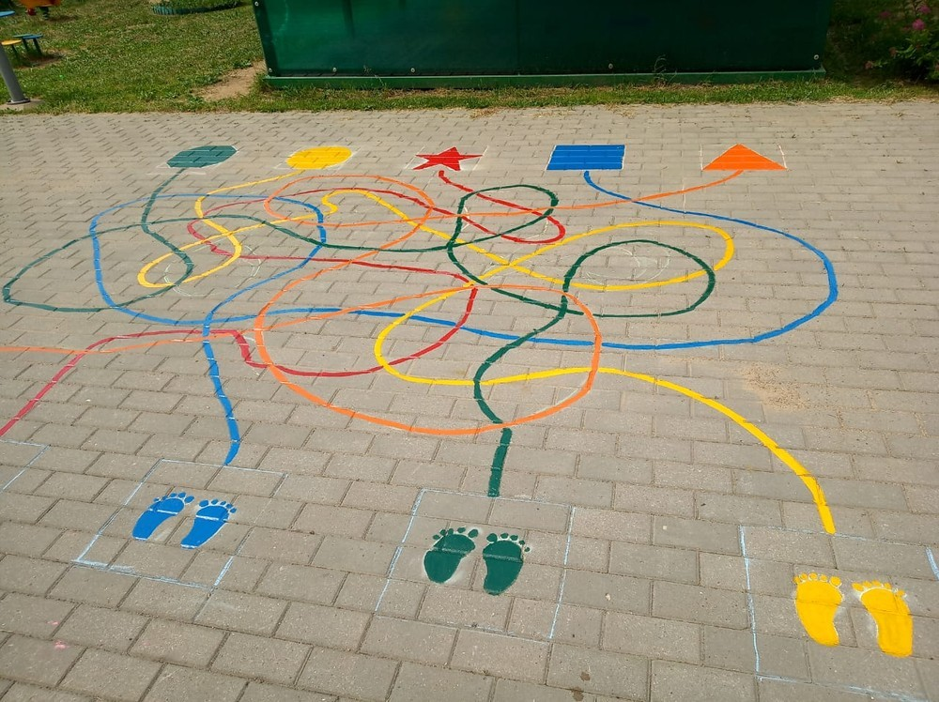

7 (3 группа)
Цель: Знакомство с правилами дорожного движения
Задачи: Развивать внимание, представление о движении машин на дороге.
Умение применять знания о правилах дорожного движения на практике.

8 «Доберись до Колобка» (6 группа)
Цель: развивать логическое мышление, пространственное воображение.
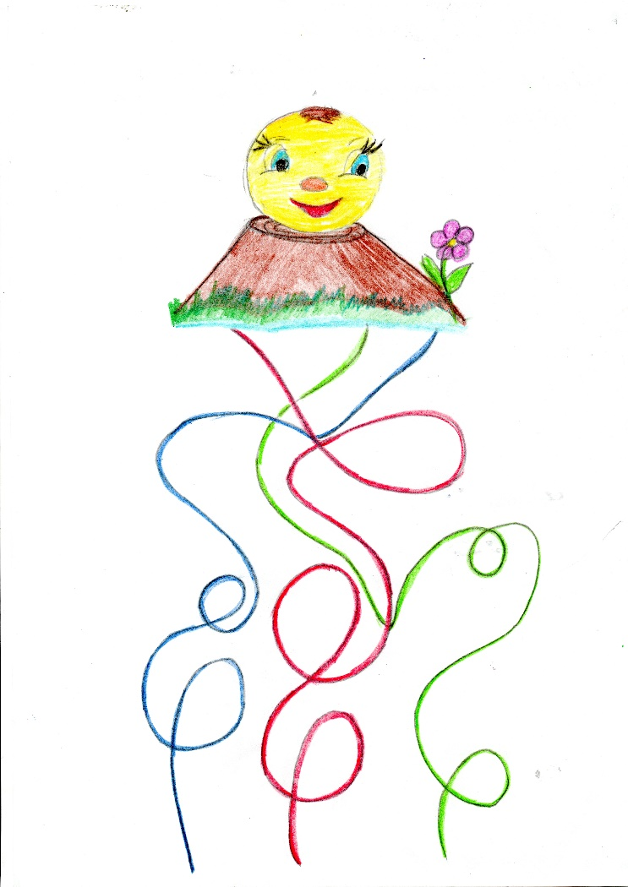

«Доберись до лягушки»
Добраться по цифрам прыжками
Цель: упражнять детей в счете
Развивать умение выполнять прыжки на двух ногах.
Развивать подвижность и координацию движения детей.

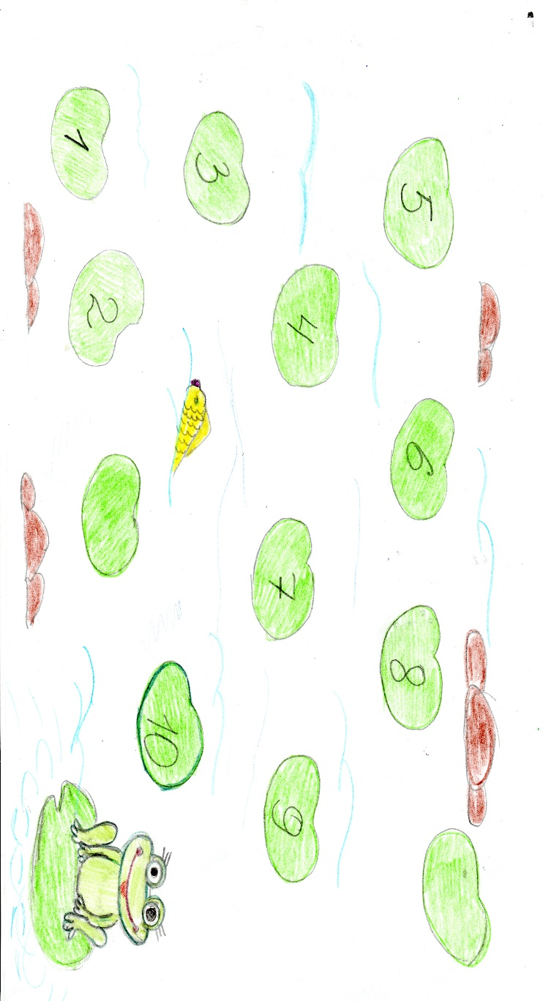

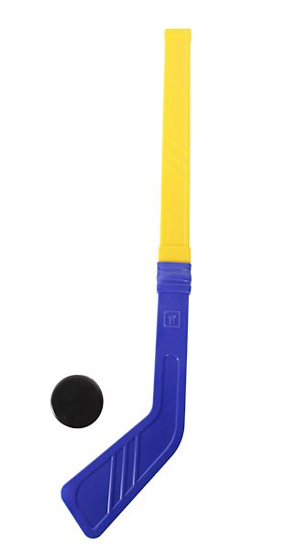
9.«Попади в цель»( 7 группа)

Ведение мяча, шайбы клюшкой по дорожке с попаданием в цель.

Задачи:
- организация двигательной активности детей в летний период;
- развивать у детей основные виды двигательной активности в играх на асфальте: ходьба, метание;
- развивать физические качества: меткость, быстроту реакции, ловкость, равновесие, координацию движений, выносливость, навыки пространственной ориентировки;

Подвижная игра, нарисованная на асфальте «Змейка»
Цель: развивать умение детей прыгать на двух ногах с продвижением вперед, приземляясь точно на определенное место. Упражнять детей сохранять равновесие, координацию движений, глазомер.
Описание игры: на асфальте нарисована змейка, по всей ее длине расположен узор – это цветные пары следов обуви, которые нарисованы в разных направлениях. Играющие прыгают по узору змейки, начиная от головы двумя ногами с одной пары следов на другую, стараясь приземляться точно на следы в том направлении, как нарисованы следы. Если ребенку не удалось удержать равновесие или он не точно приземлился на следы, то начинает прыгать следующий игрок. Побеждает тот игрок, кто точно пройдет по узору змейки от головы до хвоста.
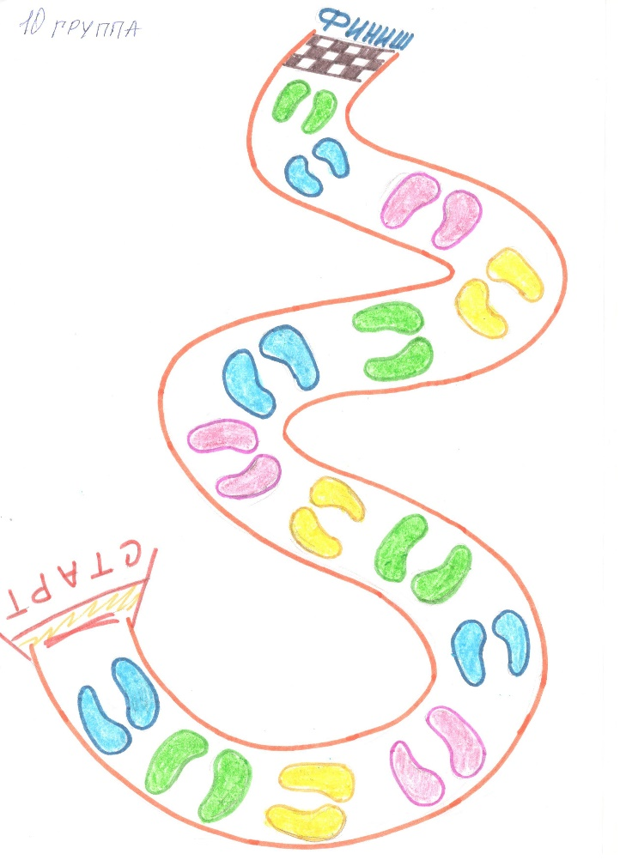

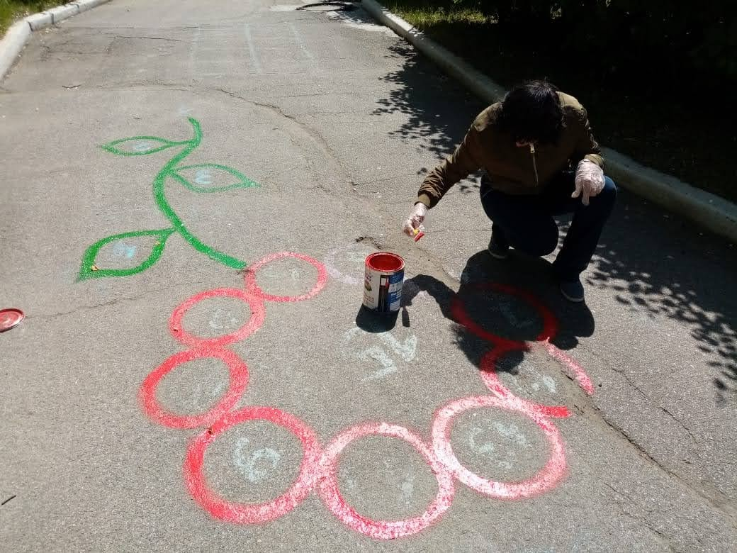
Реализация проекта в ДОУ

